Лабораторная работа № 6

Редькина Анастасия

Вариант 52

|  |  |  |  |  |  |  |  |  |
| --- | --- | --- | --- | --- | --- | --- | --- | --- |
|  | $$V_{0}$$ | $$V_{1}$$ | $$V_{2}$$ | $$V_{3}$$ | $$V_{4}$$ | $$V_{5}$$ | $$V_{6}$$ | $$V_{7}$$ |
| $$V_{0}$$ | 0 | $$11$$ | 0 | 0 | 0 | $$0$$ | $$13$$ | $$0$$ |
| $$V_{1}$$ | 19 | 0 | 0 | 15 | 14 | 0 | 0 | 0 |
| $$V_{2}$$ | 0 | 19 | $$0$$ | $$0$$ | $$0$$ | $$0$$ | $$0$$ | 18 |
| $$V_{3}$$ | 12 | $$16$$ | $$0$$ | 0 | $$0$$ | $$14$$ | 0 | $$0$$ |
| $$V_{4}$$ | 14 | $$0$$ | $$0$$ | $$18$$ | 0 | 0 | 14 | $$0$$ |
| $$V_{5}$$ | 14 | $$0$$ | 17 | $$0$$ | $$19$$ | 0 | 0 | $$0$$ |
| $$V_{6}$$ | 19 | $$0$$ | $$0$$ | $$0$$ | $$0$$ | $$0$$ | $$0$$ | 0 |
| $$V_{7}$$ | 0 | 0 | 0 | 0 | 0 | 17 | 0 | 0 |

**1. Построить матрицу смежности.**

**2. Написать программу, реализующую перевод матрицы инцидентности в матрицу смежности.**

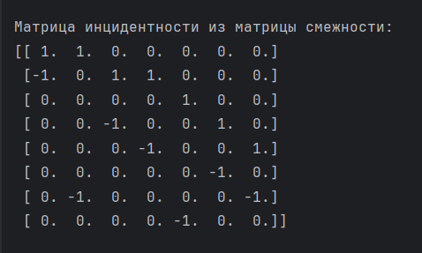

**3. Выяснить является ли граф Эйлеровым. Считая граф неориентированным, найти кратчайшие пути между всеми вершинами.**

